铜发改委〔2023〕235号

重庆市铜梁区发展和改革委员会
重庆市铜梁区交通局
关于调整铜梁区公交客运票价标准的通知

重庆市铜梁区渝通公交汽车运输有限责任公司、重庆长途汽车运输（集团）有限公司铜梁公交公司、重庆市铜梁区祥龙汽车运输有限公司公交分公司、重庆市龙华运输有限公司公交分公司：
为进一步理顺城市公交价格机制，疏导城市公交价格矛盾，合理补偿公交企业营运成本，保障群众公共交通出行需求，促进我区公交事业的良性循环和健康发展。按照《中华人民共和国价格法》《政府制定价格行为规则》等法律法规和政策规定，经依法履行调定价程序，并报区政府同意，现将我区公交客运票价调整有关事项通知如下。
一、公交客运票价
（一）城区公交
城区全部运营线路公交客运票价实行一票制价，票价由1.00元/人·次调整为2.00元/人·次。
（二）镇街公交
旧县和蒲吕线路公交票价由全程2.00元/人·次分站点设置阶梯票价调整为起步价2.00元/人·次，全程3.00元/人·次分站点设置阶梯票价。除蒲吕至庆隆、石鱼至庆隆线路票价不作调整外，其它公交线路起步价均调整为2.00元/人·次，全程票价不予调整（各线路票价详见附件1）。
（三）城际公交
铜梁至合川城际公交起步价由1.00元/人·次调整为2.00元/人·次，全程票价不予调整（具体票价详见附件2）。
二、票价优待政策
（一）身高1.3米（含1.3米）以下儿童免费乘车；
（二）现役军人、消防救援人员凭有效证件免费乘车；
（三）65周岁以上老年人、残疾军人、残疾消防救援人员、伤残人民警察、盲人、一级、二级残疾人办卡免费乘车；
（四）三级、四级残疾人、九年义务教育学生办理半价优惠卡乘车；
（五）票价执行期间，国家和本市对享受优惠乘车待遇另有规定的，从其规定。
三、相关要求
（一）加强协作，推动政策顺利实施。公交票价调整涉及面广，政策性强，关系老百姓的切身利益，各相关部门（单位）要高度重视，加强协同配合，认真做好政策宣传，积极回应社会关切。公交企业要有专人负责政策宣传、舆情回应、政策解答，确保价格调整工作平稳有序实施。
（二）提高服务，促进行业优质发展。公交企业应充分认识公交票价调整的重要意义，进一步调整和优化公交线路，充分满足居民出行需求；加强车辆维护和换代更新，提升我区公交整体形象；加强企业员工培训，提高员工业务素质和服务水平，进一步提升乘客的满意度。并要在公交车内、乘车区域等醒目位置进行价格公示，自觉接受相关部门和社会各界监督检查。
四、执行时间
本通知自2023年12月20日起执行。原区发展改革委、区交通局《关于铜梁城区至虎峰客运公交票价的批复》（铜发改委〔2021〕15号）、《关于铜梁至蒲吕客运公交票价的批复》（铜发改委〔2015〕194号）、《关于铜梁至安居镇少云镇公交车客运票价的批复》（铜发改委〔2019〕40号）、《关于铜梁至旧县客运公交票价的批复》（铜发改委〔2016〕32号）文件同时废止。

附件：1.部分镇街公交客运票价表
2.铜梁至合川城际公交票价表

重庆市铜梁区发展和改革委员会 重庆市铜梁区交通局
2023年12月7日

附件1
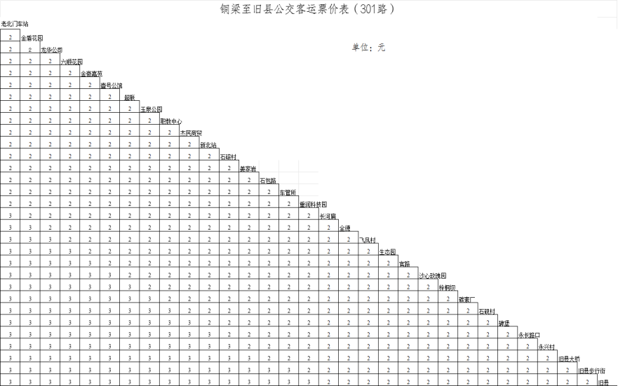
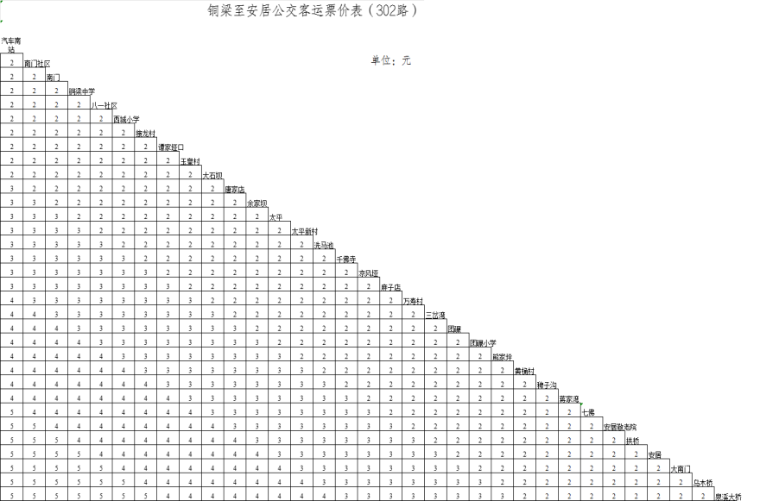
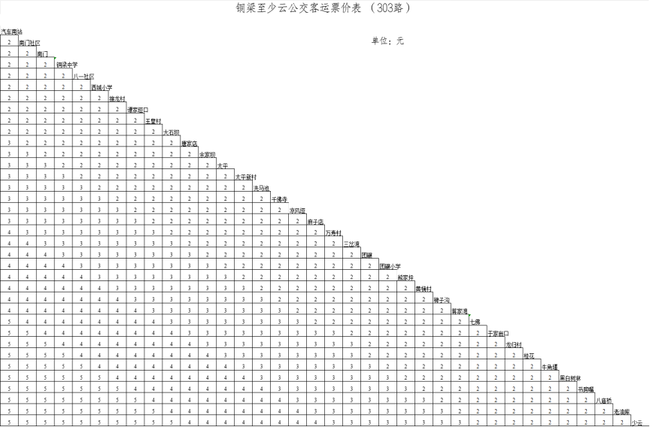
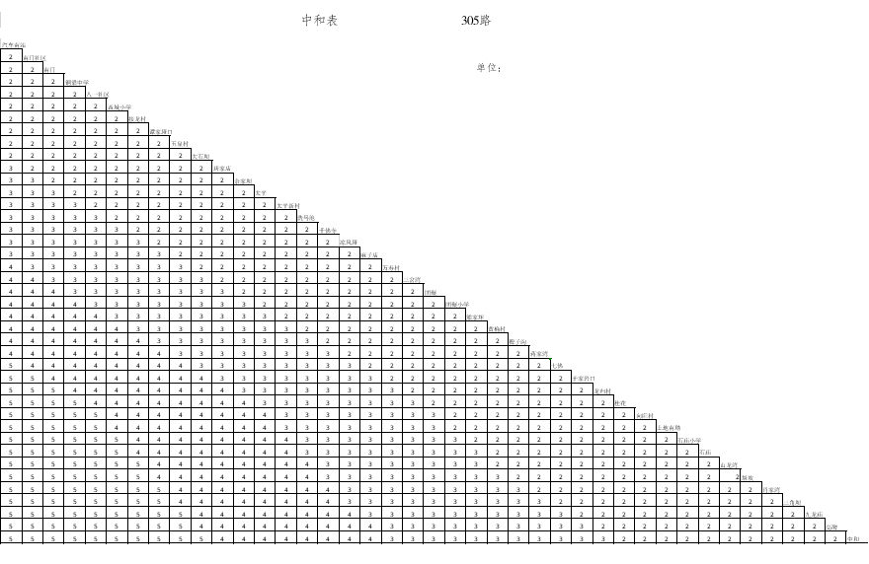
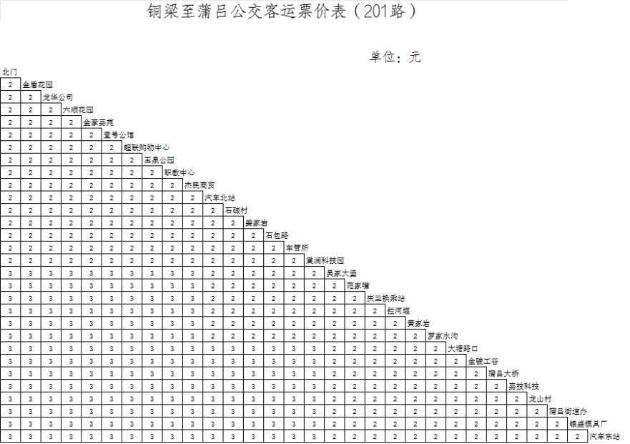

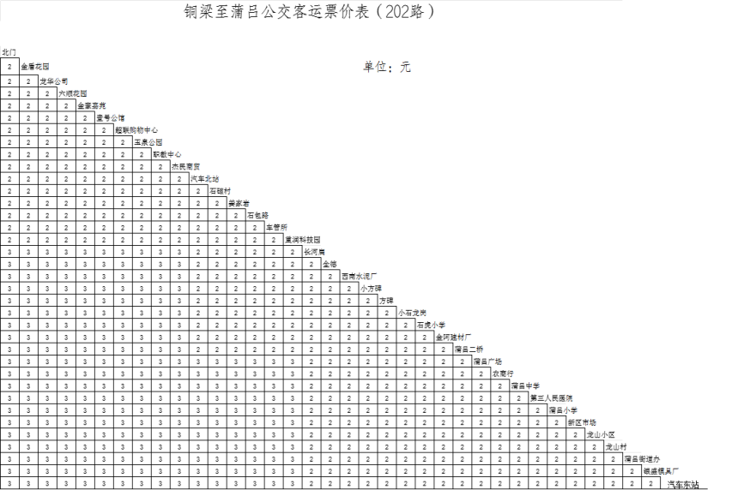
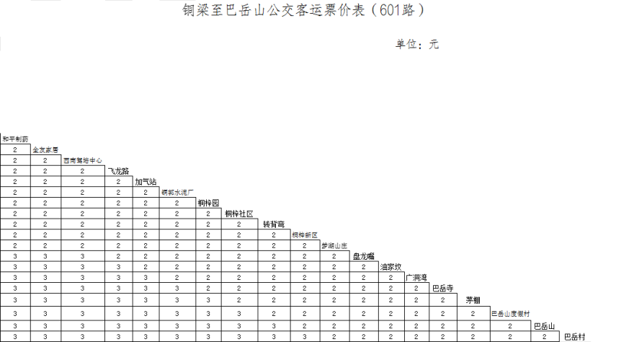
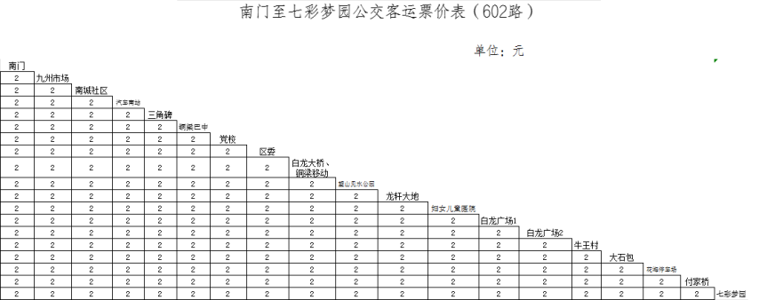
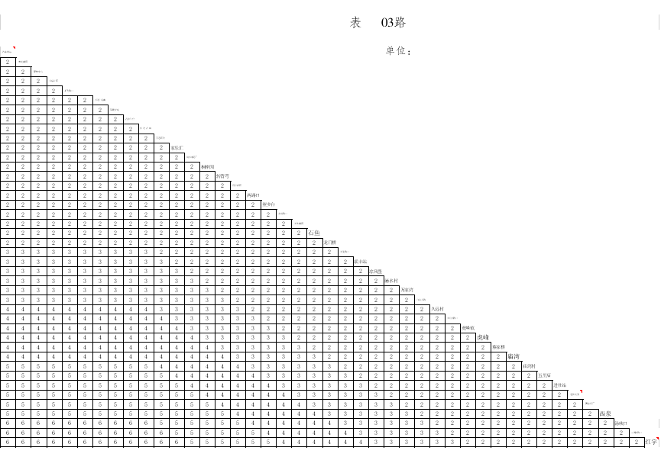
附件2
